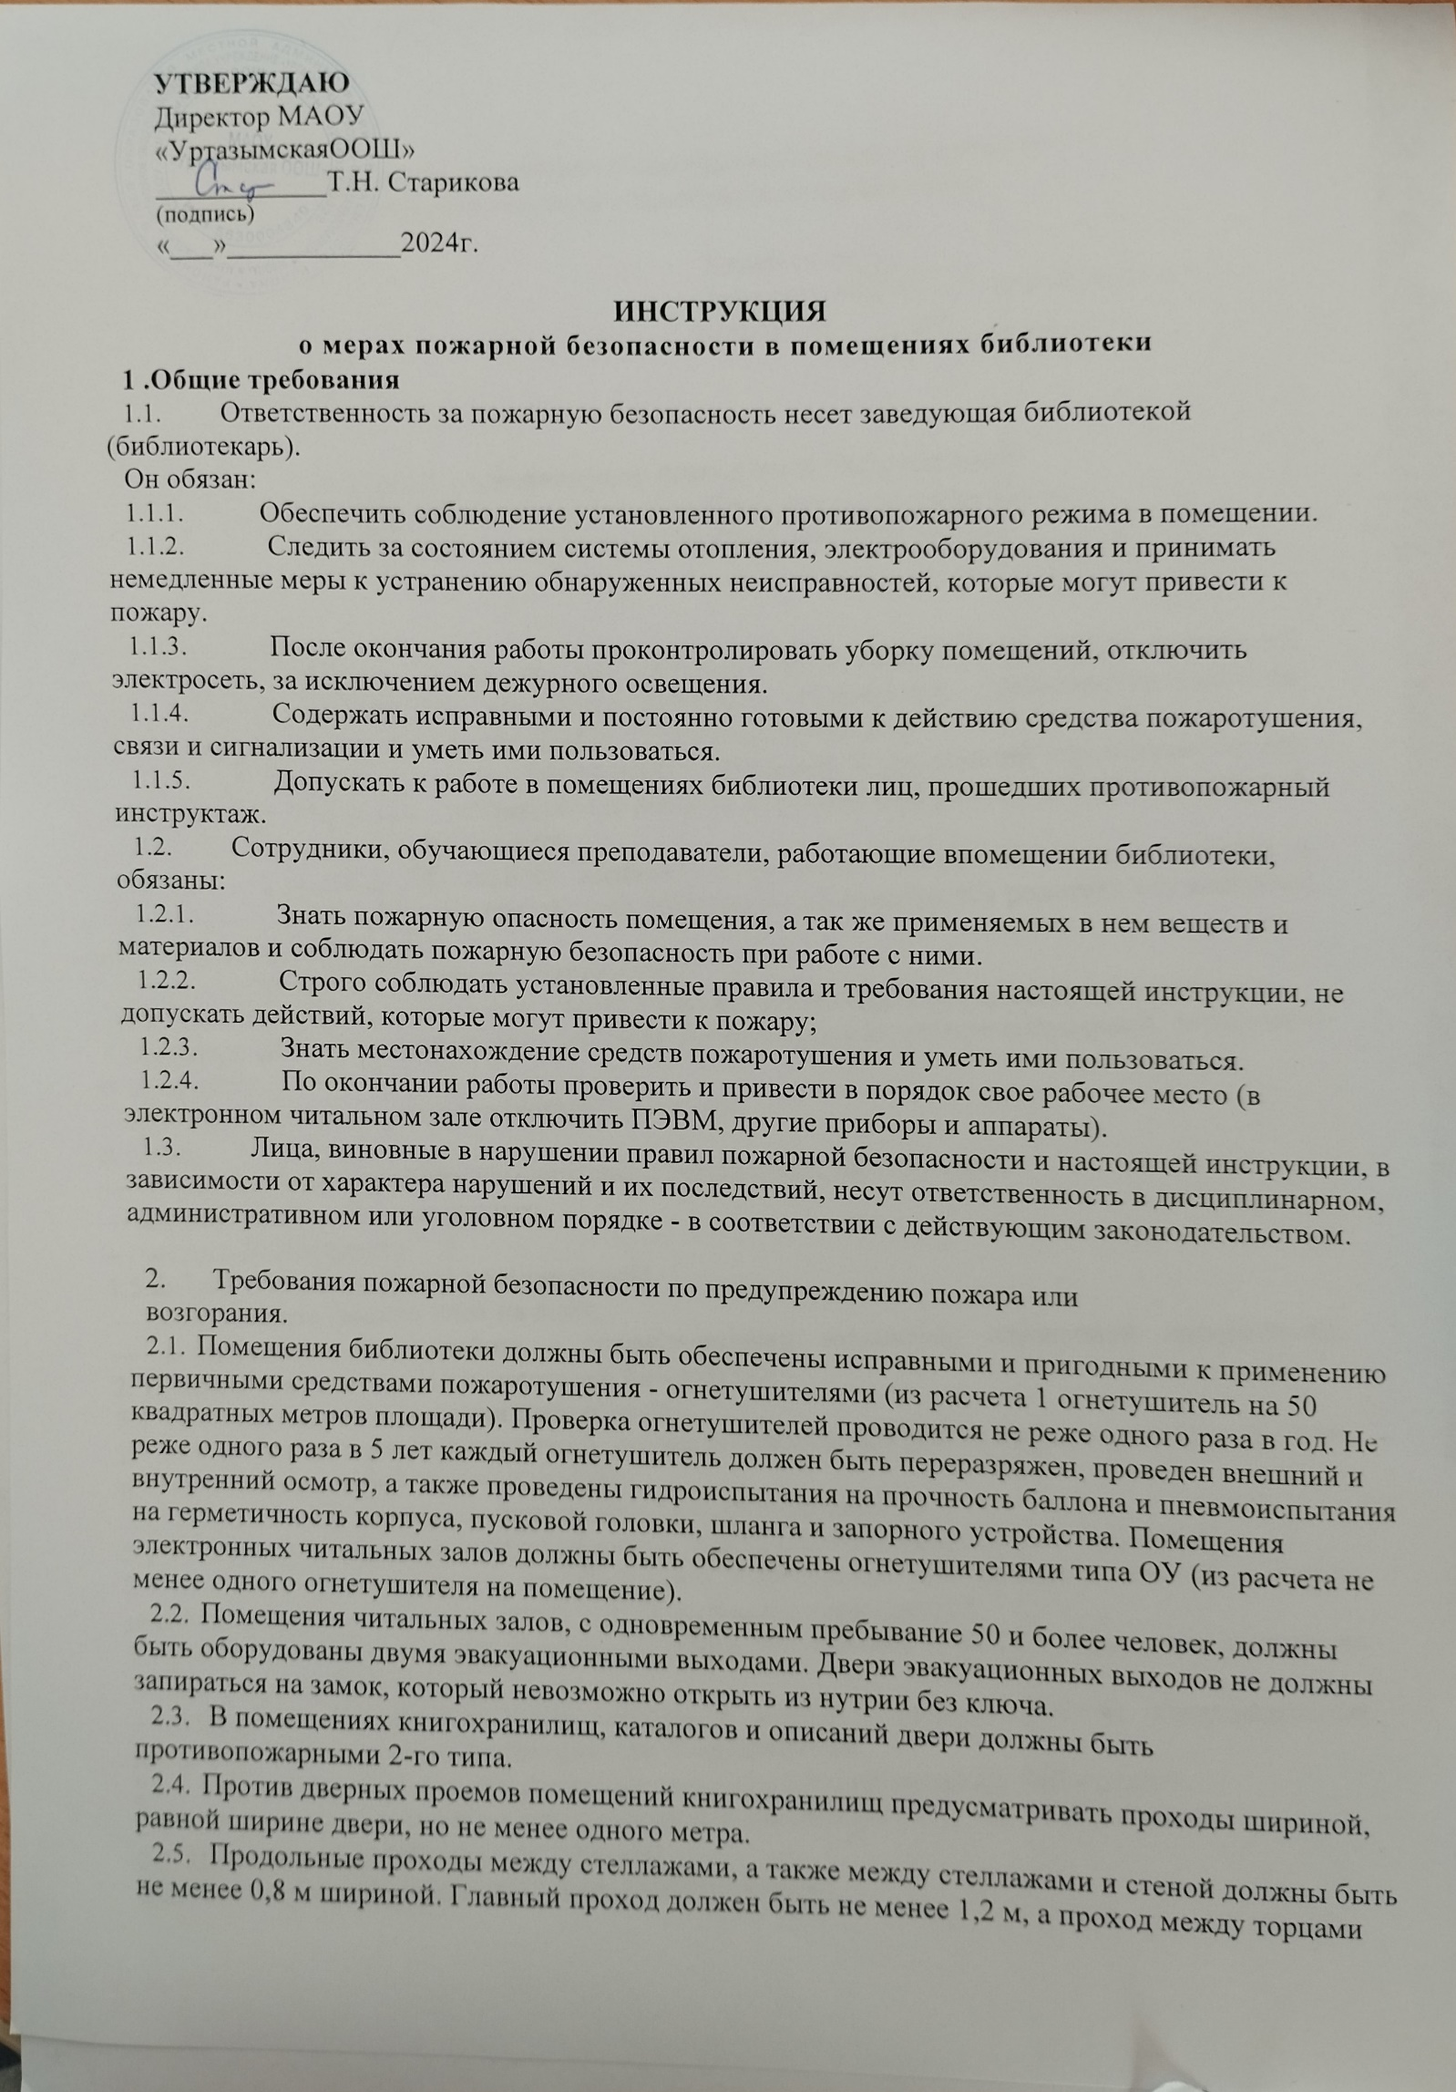

* 1. стеллажей и стеной не менее 0,45 м шириной.
  2. Стеллажи в книгохранилищах должны изготавливаться, как правило, из негорючих материалов. В отдельных случаях для небольших книгохранилищ, по согласованию с органами Государственной противопожарной службы, разрешается устройство деревянных стеллажей.
  3. Электролампы в помещениях библиотеки должны быть в плафонах закрытого

типа.

* 1. Расстояние от светильников до объектов хранения должно быть не менее 0,5 метра.
  2. В помещениях библиотеки запрещается:
     1. Хранение легковоспламеняющихся и горючих жидкостей.
     2. Устанавливать и применять бытовые электронагревательные и электрообогревательные

приборы.

* + 1. Курить.
    2. Загромождать проходы и подходы к средствам пожаротушения.
    3. Складировать объекты хранения в проходах.
    4. Использовать деревянные подставки, поддоны, стеллажи и т.д. без обработки их огнезащитным составом.
  1. Против дверных проемов помещений книгохранилищ предусматривать проходы шириной, равной ширине двери, но не менее одного метра.
  2. Продольные проходы между стеллажами, а также между стеллажами и стеной должны быть не менее 0,8 м шириной. Главный проход должен быть не менее 1,2 м, а проход между торцами стеллажей и стеной не менее 0,45 м шириной.
  3. Стеллажи в книгохранилищах должны изготавливаться, как правило, из негорючих материалов. В отдельных случаях для небольших книгохранилищ, по согласованию с органами Государственной противопожарной службы, разрешается устройство деревянных стеллажей.

Электролампы в помещениях библиотеки должны быть в плафонах закрытого типа.

* 1. Расстояние от светильников до объектов хранения должно быть не менее 0,5 метра.

1. Требования по действиям на случай пожара.

Каждый, обнаруживший пожар или загорание, обязан:

* 1. Немедленно сообщить в пожарную охрану по телефону прямой связи или № 01.
  2. Организовать вызов к месту пожара заведующего абонементом.
  3. Принять меры к эвакуации людей и спасению материальных ценностей, согласно плану эвакуации.

3.4.Организовать вызов к месту пожара директора библиотеки и сообщить администрации школы.

1. Оказание первой помощи при ожогах.
   1. При загорании на пострадавшем одежды, надо быстро набросить на него пальто, любую плотную ткань или сбить пламя водой.

Нельзя бежать в горящей одежде, т.к. ветер, раздувая пламя, увеличит и усилит ожог.

* 1. При оказании помощи пострадавшему, во избежание заражения, нельзя касаться руками обожженных участков кожи или смазывать их мазями, жирами, маслами, вазелином, присыпать питьевой содой, крахмалом и т.д. Нельзя вскрывать пузыри, удалять приставшие к обожженному месту различные вещества и материалы, т.к. удаляя их, легко можно создать благоприятные условия для заражения ран.
  2. При небольших по площади ожогах первой и второй степени надо положить на обожженный участок кожи стерильную повязку.
  3. Одежду и обувь с обожженного места нельзя срывать, а надо разрезать ножницами и осторожно снять. Если обгоревшие куски одежды прилипли к обожженному участку тела, то поверх их следует положить стерильную повязку и направить пострадавшего к врачу.
  4. При тяжелых и обширных ожогах пострадавшего необходимо завернуть в чистую простыню или ткань, не раздевая его, укрыть потеплее, напоить теплым чаем и создать покой до прибытия врача.
  5. Обожженное лицо необходимо закрыть стерильной марлей.
  6. При ожогах глаз делать холодные примочки из раствора борной кислоты (половина чайной ложки кислоты на стакан воды) и немедленно направить пострадавшего к врачу.